Az első euró alapú részvénykibocsátás a BÉT-en: A Shopper Park Plus csengetett
Eredményesen lezajlott a Budapesti Értéktőzsde történetének első euró alapú részvénykibocsátása. A Shopper Park Plus nyilvános részvényértékesítés (IPO) keretében összesen mintegy 37,2 millió euró értékben vont be tőkét, egyúttal bevezette részvényeit a BÉT Prémium Kategóriájába. A Shopper Park Plus a régióban is kiemelkedő méretűnek tekinthető, 18 egységből álló kiskereskedelmi ingatlanportfóliót kezel. Célja, hogy középtávon a régió legnagyobb bevásárlópark-tulajdonosává és üzemeltetőjévé váljon, amelyet a nyilvános piacra lépés is jelentősen támogathat.
A Shopper Park Plus tőzsdei bevezetésével a Prémium Kategória immár 23 kibocsátót számlál. A tőzsdei kereskedés indulását ünnepélyes csengetéssel üdvözölte a hazai tőkepiac a BÉT székhelyén, amelyen többek között Végh Richárd, a Budapesti Értéktőzsde vezérigazgatója és Bárány Kristóf, a Shopper Park Plus igazgatósági elnöke is részt vett.
A Shopper Park Plus nyilvános részvényértékesítése felülmúlta az előzetes várakozásokat: a lakossági befektetők részéről 67, az intézményi befektetők részéről közel 78 százalékos túljegyzéssel zárult. A társaság végül 37,21 millió euró (hozzávetőlegesen 14 milliárd forint) értékű tőkeemelést hajtott végre. A BÉT Prémium Kategóriájában a Shopper Park Plusnak a kereskedés megkezdésével összesen 11 577 618 darab részvénye jelenik meg, bevezetési áron (10,8 EUR) számolva összesen 125 millió euró (kb. 47 milliárd forint) értékben.
A Shopper Park Plus a kelet-közép-európai ingatlanpiacon meghatározó Adventum csoport részeként működik, és jelenleg 18 kiskereskedelmi ingatlant üzemeltet a térségben. A vállalat portfóliója magában foglal 4 csehországi és 14 magyarországi egységet, amelyek összesen több mint 320 ezer négyzetméter bruttó bérelhető területen helyezkednek el, közel 600 üzlethelyiséget kínálva.
A nyilvános piacra lépéssel a Shopper Park Plus (SPLUS) megerősítette elkötelezettségét a tőkepiaci fejlődés mellett. A kibocsátás egyúttal jelentős mérföldkő a vállalat történetében, és tovább erősíti a cég vezető pozícióját a kiskereskedelmi ingatlanpiacon.
Az eseményen a részvényjegyzést forgalmazóként támogató Concorde Értékpapír Zrt. és OTP Bank képviselői, a Concorde MB Partners képviselői, a jogi tanácsadók részéről a Hümpfner&Associates, a Deloitte Legal Göndöcz és Társai Ügyvédi Iroda és az Allen & Overy Kádár Ügyvédi Iroda képviselői, az adótanácsadó Deloitte Zrt. képviselői, az Ernst & Young Könyvvizsgáló Kft. képviselői, valamint a 2022-es akvizíció során a portfólió megvásárlásának finanszírozására hitelkeretet biztosító banki konzorcium, az OTP Bank Nyrt. és az Erste Group (az Erste Group Bank AG és az Erste Bank Hungary Zrt.) képviselői is jelen voltak.
"Már a 2022-es ingatlanportfólió-akvizíciót követően elindítottuk az előkészítő folyamatot annak érdekében, hogy még az idén be lehessen vezetni a BÉT Prémium kategóriájába a kiskereskedelmi bevásárlópark-portfóliót tulajdonló társaságot. A tőkepiaci megjelenés még transzparensebbé teszi a működést, miközben a sikeres tőzsdei bevezetést követően elérni kívánt szabályozott ingatlanbefektetési társaság (SZIT) forma adóelőnyökkel is bír. Eltökélt célunk, hogy a Shopper Park Plus hosszabb távon a kelet-közép-európai régió egyik legjelentősebb retail park portfólió tulajdonosává és üzemeltetőjévé válhasson." – mondta el a bevezetés kapcsán Bárány Kristóf, a Shopper Park Plus Igazgatóságának elnöke.
"A tőzsdén keresztül elérhető tőkepiaci források a banki finanszírozással kombinálva képesek finanszírozni a hazai vállalatok növekedési, beruházási céljait, ami jelentős forrása a gazdasági növekedésnek és versenyképességnek. Ennek kiváló példája a Shopper Park Plus tőzsdei megjelenése." – hangsúlyozta Végh Richárd, a Budapesti Értéktőzsde vezérigazgatója.
Sajtókapcsolat:
- media@bse.hu
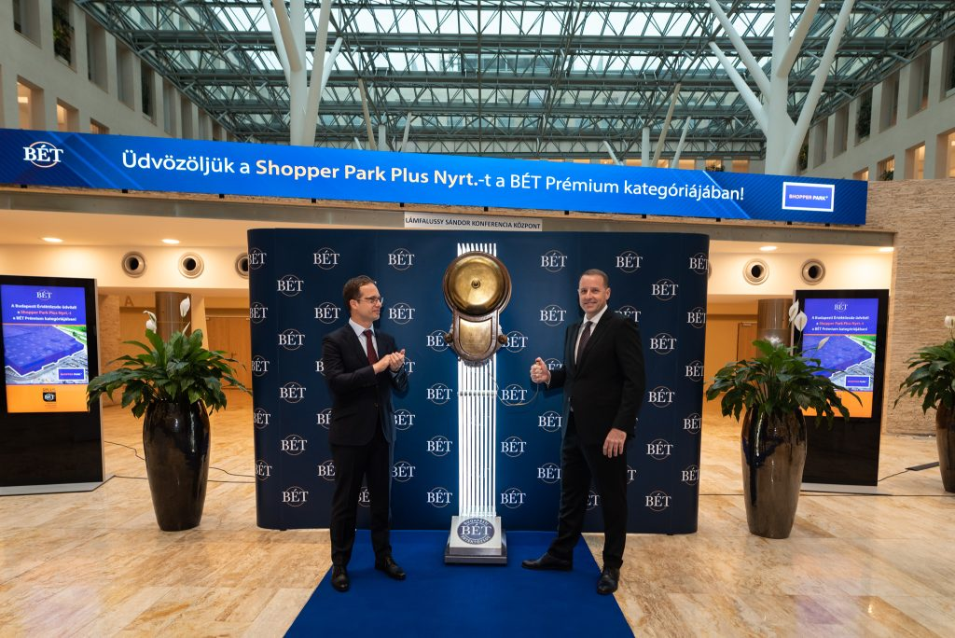 | © Budapesti Értéktőzsde
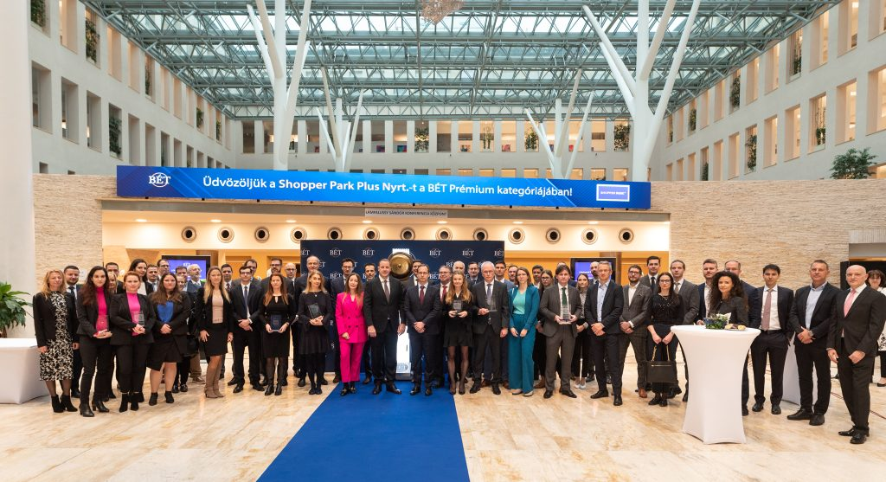 | © Budapesti Értéktőzsde
Eredeti tartalom: Budapesti Értéktőzsde Zrt.
Továbbította: Helló Sajtó! Üzleti Sajtószolgálat
Ez a sajtóközlemény a következő linken érhető el:

